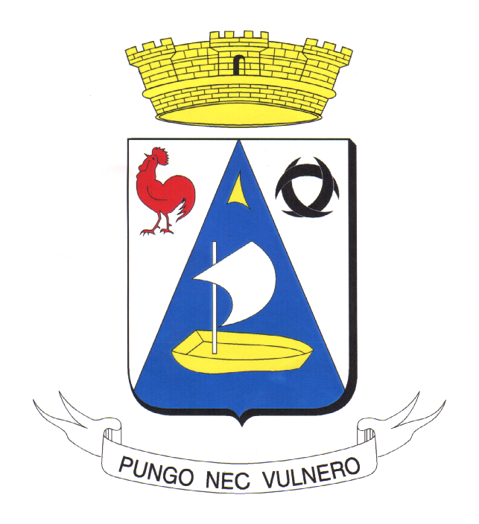 | La Ronde le 07 juillet 2025  MAIRIE  DE  LA RONDE  17170  Téléphone : 05.46.27.80.64  Mail : mairie@laronde17.fr

Madame, Monsieur,

Je vous serais reconnaissant de bien vouloir faire paraître dès que possible une annonce légale relative à un avis d’appel public à la concurrence

Commune de LA RONDE (17170)
Aménagement de la place de la mairie

AVIS d’APPEL PUBLIC A LA CONCURRENCE
- Identification de l’organisme qui passe le marché : Commune de LA RONDE
Mairie place de la Mairie 17170 LA RONDE
- Personne responsable du marché : M. le Maire de LA RONDE
- Type de procédure : procédure adaptée
- Objet du marché : Requalification de la place de la mairie 17170 LA RONDE,
décomposés comme suit

Lot 1 Voiries et réseaux divers
Lot 2 Espaces verts et mobilier

Les dossiers sont téléchargeables aussi sur le site internet : www.marches-securises.fr
- Renseignements techniques : .M.JAGUENAUD Nicolas, Tél. 05 46 68 06 74 / 06 34 57 19 24 - njaguenaud@a2i-infra.fr
- Date limite de remise des offres : Vendredi 25 juillet 2025 à 12 h
à la mairie de LA RONDE place de la Mairie 17170 LA RONDE
Délai de validité des offres : 90 jours à compter de la remise des offres

Dans l'attente de vous lire, avec mes remerciements,
Je vous prie de croire, Madame, Monsieur, à l'assurance de ma considération distinguée.
Le Maire,

Jean-Pierre SERVANT

